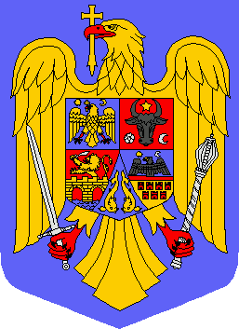 | MINISTERUL EDUCAŢIEI NAŢIONALE  INSPECTORATUL ŞCOLAR JUDEŢEAN BIHOR | 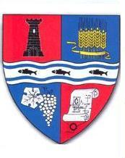
CONCURSUL DE MATEMATICĂ APLICATĂ ADOLF HAIMOVICI

ETAPA LOCALĂ, 15.02.2014

CLASA a IX-a

I. Tétel (7 pont)
a) Határozzátok meg hány olyan , háromjegyű természetes szám létezik, amelyre $\sqrt{n}$ racionális és hány amelyre $\sqrt{n}$ irracionális.
b) Határozzátok meg az $n∈N$, amelyre $\sqrt{n^{2}+5}$ irracionális szám.
c) Mutassátok ki, hogy a $\sqrt{6^{n}+5^{n}+1}$ szám irracionális, bármely $n∈N^{}$.

II. Tétel (7 pont)
- Igazoljátok, hogy $1^{3}+2^{3}+3^{3}+\text{.}\text{.}\text{.}+n^{3}={\left[\frac{n\left(n+1\right)}{2}\right]}^{2}$, bármely $n∈N^{}$.
- Számítsátok ki: $5^{3}+6^{3}+7^{3}+\text{.}\text{.}\text{.}+{\text{20}}^{3}$

III. Tétel (7 pont)

Adottak az $a_{n}=2n+1$ és $b_{n}=3^{a_{n}}$sorozatok, $n∈N^{}$.
- Mutassátok ki, hogy az $a_{n}$ sorozat egy számtani haladvány és a $b_{n}$ egy mértani haladvány.
- Határozzátok meg az $n∈N^{}$ értékét tudva, hogy $a_{1}+a_{2}+\text{.}\text{.}\text{.}+a_{n}=\text{2014}⋅\text{2016}$.
- Számítsátok ki az $S=b_{1}+b_{2}+\text{.}\text{.}\text{.}+b_{\text{2014}}$ összeget.

IV. Tétel (7 pont)

Jelöljük G –vel az ABC háromszög súlypontját. Bizonyítsátok be, hogy a sík bármely M pontja esetén teljesül a következő összefüggés: $\vec{\text{MA}}+\vec{\text{MB}}+\vec{\text{MC}}=3\vec{\text{MG}}$.

